白碱滩区（克拉玛依高新区）“十四五”商贸物流产业发展规划

前 言
建设现代流通体系对构建新发展格局具有重要意义。在社会再生产过程中，流通效率和生产效率同等重要，是提高国民经济总体运行效率的重要方面。高效流通体系能够在更大范围把生产和消费联系起来，扩大交易范围，推动分工深化，提高生产效率，促进财富创造。国内循环和国际循环都离不开高效的现代流通体系。
现代物流是现代流通体系的重要组成部分。商贸物流是整个物流过程中对成本影响较大的环节，是新技术应用和商业模式创新最为集中，直接关系到生产资料流通和生活资料流通的顺利运行。商贸物流不仅限于与商贸服务业相关的物流活动，更是商贸与物流交融互促、联动发展的新型业态。商贸物流串联生产、贸易和消费，高度集成并融合创新运输、仓储、配送、信息、金融等服务功能，是现代服务体系和产业生态的重要基础，在保障和畅通国民经济循环、支撑构建现代产业体系、促成形成强大国内市场等方面发挥着基础性、战略性和先导性作用。
加快推进白碱滩区（高新区）商贸物流业发展，有利于提升现代流通业竞争力、形成区域物流枢纽；有利于降低物流成本、提高物流效率；有利于货畅其流、繁荣市场、扩大出口；有利于支撑四个千亿级产业集群发展、壮大园区经济；有利于深化制造业与物流业融合、促进物流业结构调整；有利于盘活物流资源存量、加快形成物流聚集区；有利于改善交通环境状况、促进城市健康发展。加快商贸物流业发展对推动白碱滩区（高新区）经济高质量发展具有重要的现实意义。
根据《新疆维吾尔自治区现代物流“十四五”发展规划》、《克拉玛依市商贸物流业发展规划（2020-2025年）》、《白碱滩区（克拉玛依高新区）国民经济和社会发展第十四个五年规划和二〇三五年远景目标纲要》等上位规划，与白碱滩区（高新区）的产业发展、交通建设、城市空间布局等规划衔接，制定《白碱滩区（克拉玛依高新区）“十四五”商贸物流业发展规划》，作为指导白碱滩区（高新区）“十四五”时期商贸物流发展的纲领性文件。规划范围为白碱滩区（克拉玛依高新区）辖区范围，规划期为2020-2025年，远期展望到2035年。
一、发展基础与存在问题

（一）商贸物流业发展基础
“十三五”时期，是白碱滩区和克拉玛依高新区园政合一、融合发展的加速时期，经济发展稳中有进，产业结构不断优化、民生保障持续改善、营商环境不断优化、科技创新取得突破、城市品质得到提升，全区呈现出社会大局和谐稳定、经济健康发展、人民安居乐业的良好局面。2020年，实现生产总值143.2亿元；实现财政一般公共预算收入6.75亿元，比2015年增长17%；实现社会消费品零售总额18.49亿元，比2015年增长32%；五年全区累计完成全社会固定资产投资82.83亿元。

（二）基础设施日趋完善
交通基础设施基本完善。克拉玛依机场是“四地五师”区域重要的枢纽机场，也是乌鲁木齐的主备降机场，通航至乌鲁木齐、库尔勒等疆内13个航点，以及北京、上海、广州等10个国内中心城市，未来将升级为4E级机场和国际机场。克拉玛依北站已连续两年满负荷运行，正推动改扩建工作。G3015贯通克拉玛依市境内，克拉玛依至五工台高速公路已经建成通车。公、铁、航综合交通设施体系基本完善，区域交通运输网络已经形成。克拉玛依市已经成为北疆区域的重要的综合交通枢纽。
商贸物流设施初具规模。白碱滩区（高新区）物流设施主要在克拉玛依北站附近集中。锦泰物流园、物资供应总公司克储运物流园已经建设运营。逐步形成商贸物流聚集区，聚集效应逐步显现。城市生活品物流中心、石化园区物流基地等一批物流设施正加快建设。克石化灌装铁路专用线等专业化物流设施正在发挥突出作用。

（三）发展规模不断壮大
受新冠肺炎疫情影响，2020年全市公路、铁路、民航客货运输整体呈下降态势。其中，公路货运量1972.9万吨、同比下降55.6%；航空货运量635.3吨，同比下降9%。
克拉玛依机场货邮量在“十三五”时期增长迅速，“十三五”航空货邮总量达到2250吨，年平均增长率24.2%。2020年，克拉玛依机场货邮量637.8吨，受疫情影响，下降8.9%。在全疆21个支线机场中位列第8名。
2020年，实现社会消费品零售总额18.49亿元，比2015年增长32%；2020年，中亚商品交易中心积极推动行业客户上线交易，使成品油线上直批业务覆盖全疆14个地州，年交易额突破10亿元，超过平台以前年度交易额总和，实现了业务覆盖范围及交易量的量级跨越。

（四）服务能力有所增强
商贸物流服务能力不断提升。邮政及快递业务健康发展。2020年克拉玛依市全年快递服务企业业务量完成168.37万件，“十三五”快递业务量年平均增长19.4%。2020年，全年快递业务收入6236.13万元，下降3.33%。克拉玛依市共有邮政网点34处，末端配送网点共70处。白碱滩区（高新区）共有快递网点9家。中亚商品交易中心不断完善供应链融资服务体系，加强仓储物流体系建设。初步实现为平台交易客户提供高效的流转交割服务。
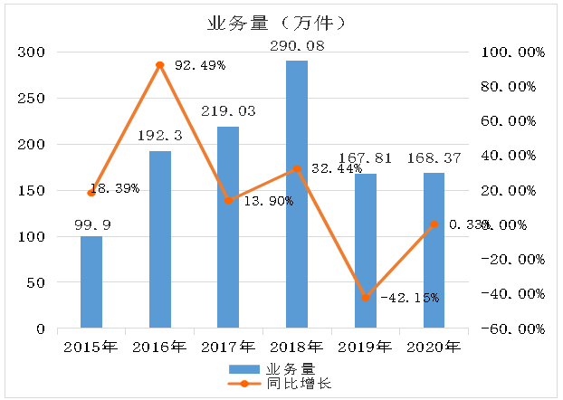

图1-3 “十三五”克拉玛依市快递业务量变化

（五）国际物流正在起步
克拉玛依市是典型的投资带动型贸易，主要贸易额由油服企业出口货物形成，进出口产品以油服设备及石化辅料为主，出口占外贸比重常年稳定在90%左右。克拉玛依目前没有铁路口岸和航空口岸，主要依托周边边境口岸及其它城市口岸设施办理进出口业务。锦泰物流园区保税物流设施具备保税作业功能，但缺少口岸功能及业务量支撑。克拉玛依正加快推动克拉玛依机场航空口岸临时开放、综合保税区建设前期工作，并积极谋划中国西部对俄贸易新通道。
（六）存在的主要问题
1. 结构不合理
物流服务结构不合理，油田生产企业自营物流比重较高，社会化的第三方、第四方物流服务比重较低。运输结构不合理，铁路货物运输比例较低，公路运输比例过高。物流设施存在结构性短板，公共性、社会化物流设施不足，标准化仓库数量不足，园区配套的物流设施、冷链物流、专用线等物流设施不足。物流园区、中心等设施出现闲置等问题。
2. 系统不健全
北疆西部区域内的干支配物流网络系统有待健全。信息平台、运营网络存在各自发展、整体性差的问题。生产物流系统与社会物流系统融合不够，生产物流服务碎片化比较明显，厂区配送、园区配送物流系统不健全。供应链物流组织平台体系有待建立。系统不健全导致物流成本偏高，难以适应降本增效的需要。
3. 服务不充分
缺少综合物流服务商和龙头物流企业，企业物流服务不充分。物流资源的整合受到资金、人才、地域、成本等因素的制约，物流服务延伸能力较弱。专业化的制造业物流服务缺失，供应链一体化物流服务有待进一步提升。多式联运、区域分拨、国际物流、供应链服务、电商物流服务能力有待加强。
4. 管理不协同
政府部门对于物流业发展的统筹不足，管理条块分割现象依然存在，协调管理机制还没有完全建立。地方政府与油田企业协同融合不够深入，生产企业物流需求难以释放，对商贸物流业发展支撑不足。物流统计工作没有开展，商贸物流发展底数不清。物流行业协会没有建立，企业联动效果不好。

二、发展要求与发展特点

（一）发展形势与要求

1. 新阶段新格局

“十四五”时期（2021-2025年），是全面建成小康社会、实现第一个百年奋斗目标之后，乘势而上开启全面建设社会主义现代化国家新征程、向第二个百年奋斗目标进军的第一个五年，是全面建设社会主义现代化国家开局阶段。我国经济已由高速增长阶段转向高质量发展阶段，正在形成以国内大循环为主体、国内国际双循环相互促进的新发展格局。
现代物流一头连着生产，一头连着消费，高度集成并融合创新运输、仓储、配送、信息、金融等服务功能，是延伸产业链、提升价值链、打造供应链，发展现代产业体系的重要支撑。在构建现代流通体系、促成形成强大国内市场、推动国民经济高质量发展中发挥着先导性、基础性、战略性作用。面对新发展阶段复杂的国内外形势，要求加快商贸物流高质量发展，支撑构建新发展格局，推动白碱滩（高新区）经济社会全面发展开好局、起好步。
2. 新机遇新挑战
以习近平同志为核心的党中央高度重视新疆工作，第三次中央新疆工作座谈会召开，出台了进一步做好新疆工作的意见，新疆工作迎来重大历史机遇。国家“一带一路”建设的深入推进和自治区加快丝绸之路经济带核心区建设，为我区进一步拓展城市发展空间带来战略机遇。国家对丝绸之路经济带核心区、西部大开发重点地区给予一系列特殊支持政策，为推进城市转型和高质量发展提供有力政策机遇。新疆社会稳定和长治久安取得重大阶段性成果，“十四五”时期将形成全面稳定常态，为我区经济繁荣、社会发展带来稳定机遇。天山北坡城市群发展矩阵协同发展，实现资源共享、协调合作，带来区域协同发展机遇。白碱滩区（高新区）作为自治区“丝绸之路经济带创新发展试验区”重要组成部分，国家高新区升级在望，克拉玛依高新区行政区划的统一管理，为发展带来改革创新机遇。
发展也同时面临着严峻的挑战。一是白碱滩产业生态较为单一，商贸物流业发展受石油石化生产服务的内生性挑战。二是石油化工的供应链组织集中在央企，地方企业的自主权不足，融合发展受到挑战。三是丝绸之路经济带核心区各城市竞相建设区域性商贸物流中心，商贸物流枢纽城市发展受到挑战。四是环境承载压力，对高起点、高标准建设商贸物流中心和实施产业集聚提出严峻挑战。
3. 新动能新发展
新一轮科技革命和产业变革要求现代物流加快技术创新和业态升级，为现代物流组织方式深刻变革和创新发展注入了新动能。要求现代物流加快数字化、网络化、智能化赋能，创新产业融合发展新业态，形成科技含量高、创新能力强的智慧物流服务体系。
在新动能的推动下，要求物流业以高质量供给引领和创造新需求，以适应产业体系对多元化物流服务的需求。加强物流业与制造业融合，深度嵌入产业链、供应链，促进降本增效，提升价值创造能力。需要把统一市场、交通物流、商贸流通、信用体系、金融支持等作为一个整体，进行顶层设计和统筹推进，支撑现代流通体系建设。加强贸易与物流的融合，发展消费物流新模式，促进线上线下消费融合发展。

4. 新理念新要求

以贯彻共建共享理念为导向，不断催生新发展动能。通过高质量发展解决商贸物流发展不平衡、不合理、不健全、不充分、不协同等问题。推动物流业高质量发展是解决商贸物流业发展方式转变、结构优化和动力转换的基本路径。白碱滩区（高新区）作为克拉玛依市转型升级的核心载体和驱动引擎，要真正成为克拉玛依市转型升级、创新发展的示范引领区，需要做大做强以商贸物流业为主的现代服务业，为城市转型升级提供有力的保障和支撑。

（二）上位规划及相关专项规划的要求

1. 上位规划的要求
（1）商务部《商贸物流高质量发展专项行动计划（2021-2025年）》
行动计划提出12项重点任务：①优化商贸物流网络布局；②建设城乡高效配送体系；③促进区域商贸物流一体化；④提升商贸物流标准化水平；⑤推广应用现代信息技术；⑥发展商贸物流新业态新模式；⑦提升供应链物流管理水平；⑧加快推进冷链物流发展；⑨健全绿色物流体系；⑩保障国际物流畅通；⑪推进跨境通关便利化；⑫培育商贸物流骨干企业。
（2）《新疆维吾尔自治区现代物流“十四五”发展规划》
要求加快形成“一轴一带两环三圈”的现代物流总体发展格局，克拉玛依位于北疆物流环状发展轴带，位于东联西出国际物流通道丝绸之路经济带北通道和贯通南北纵向物流通道上。克拉玛依属于“1+4+11”城市物流节点布局中11个二级物流节点之一，要求克拉玛依市依托产业和大数据优势，完善石油石化全链条物流服务能力，建设石油石化国际供应链组织中心和北疆智慧物流服务中心。克拉玛依作为全疆区域物流枢纽承载城市，可以根据自身实际选择枢纽类型并编制布局建设方案。要推动克拉玛依-准东铁路建设，畅通核心区骨干物流通道。克拉玛依作为大宗物资主要中转集散节点，培育大宗物资供应链价值创造力。克拉玛依作为通联欧亚的航空物流集群中辅助的机场，药加快机场改扩建。
根据规划的要求，克拉玛依确立了区域性的物流节点和区域物流枢纽承载城市的地位。承担区域性物流供应链组织的重要功能。而且要根据自身实际选择枢纽类型并编制规划布局建设方案。
（3）《克拉玛依市国际商贸物流业发展战略规划》
克拉玛依市国际商贸物流总体布局为“一带、一港、六区、六产业群”的空间格局，根据本规划的要求，克拉玛依市主要的国际物流设施都集中在白碱滩区（克拉玛依高新区）所辖范围内。根据规划，白碱滩（克拉玛依高新区）需要建设一个克拉玛依中俄贸易西通道陆路港，包括综合保税物流园区、多式联运中心、能源矿产物流园和铁路口岸。克拉玛依市的六个国际商贸物流园区中的克拉玛依工业制造业物流园和克拉玛依化工产业物流园。
按照规划提出的建设目标，综合保税物流园区应在2020年底完成立项批准，目前正在申报中。多式联运中心和铁路口岸属于综保区的项目，应在2021年底完成建设。上述项目没有按期完成的主要原因是综保区立项审批难度大。能源矿产物流园、工业制造业物流园和克拉玛依化工产业物流园应在2025年底完成建设。将在“十四五”期间稳步推进。
（4）《克拉玛依市商贸物流业发展规划（2020-2025年）》
克拉玛依商贸物流城市发展定位是“一枢纽、两中心、一支点”，一枢纽为北疆综合型商贸物流枢纽；二中心为石油石化产业供应链组织中心和北疆智慧物流服务中心，一支点为丝绸之路经济带核心区商贸物流重要支点。
克拉玛依商贸物流产业发展定位，一是培育成为提升产业链供应链竞争力的基础性产业；二是发挥物流业在保障社会生产生活和推动区域消费升级的基础性产业，三是培育成为满足人民美好生活需要的保障性产业。
克拉玛依商贸物流节点布局：构建“两港-四园-多中心”的物流节点设施空间布局体系，形成布局合理、功能完善的现代物流节点设施。其中克拉玛依铁路港、物资供应总公司克储运综合物流园、锦泰保税服务中心建设在白碱滩区（克拉玛依高新区）。“1+4”市场布局的克拉玛依石油石化大宗商品交易中心建设在白碱滩区（克拉玛依高新区）。
（5）《白碱滩区（克拉玛依高新区）国民经济和社会发展第十四个五年规划和二〇三五年远景目标纲要》
“纲要”指出：围绕克拉玛依市“打造丝绸之路经济带核心区国际枢纽城市”的目标，加强与塔城重点开发开放试验区互动交流，整合商贸物流资源，优先盘活存量资源，健全商贸物流基础设施，将克拉玛依高新区打造成为自治区向西开放外向经济的重要支撑。
提出了建设商贸物流体系、完善商贸物流基础设施、推进公铁联运建设、推动物流业数字化进程、提高商贸物流标准化水平、打造跨境电商贸易平台六项主要任务和工作。

2. 相关专项规划的要求
（1）《新疆维吾尔自治区国土空间规划(2021-2035年)》
“规划”在城镇空间布局、战略通道布局、产业发展布局、交通枢纽布局等方面准确定位了克拉玛依的发展。克拉玛依市位于北疆城市带的城市发展区和天山北横向综合通道上，克拉玛依市城镇等级为全疆副中心城市；克拉玛依-奎屯-乌苏为全疆七个一体化发展区域；克拉玛依、奎屯、独山子、乌苏作为石油化工和装备制造产业集聚区；克拉玛依为区域全国性交通枢纽城市。
（2）《新疆维吾尔自治区综合立体交通网规划（2021-2050年）》
“规划”指出构建丝绸之路经济带北通道，北通道包括准东-克拉玛依-巴克图铁路。丝绸之路经济带核心区国际通道建设方面，远期需完善建设克拉玛依至准东铁路。在重点任务中指出要加快建设、重点建设克拉玛依至准东铁路。
在国家级综合交通枢纽方面，建设克奎乌枢纽。该枢纽以克拉玛依市为核心节点，涵盖奎屯、乌苏。凭借克拉玛依作为北疆西部重要区域中心城市的基础条件，立足世界石油城发展目标，建成石油企业“走出去”的重要基地，着力打造立足北疆西部、辐射全国的源生性国家综合交通枢纽。推动克拉玛依成为新增国家物流枢纽承载城市。
（3）《新疆维吾尔自治区综合交通（铁路）发展战略（2018-2030）》
本规划指出：克拉玛依至准东铁路，是塔城巴克图口岸、克拉玛依区域通往我国华北、渤海湾最便捷通道的组成部分，对促进新疆北部对外口岸贸易及带动区域经济发展起到积极作用。但克准铁路建设尚未列入《“十四五”铁路发展规划》，其建设有待于后续努力。
（4）《新疆维吾尔自治区“十四五”交通运输发展规划》
规划以推进交通强国新疆篇章建设为总揽，在重点任务中指出要大力推进综合运输通道建设、完善综合运输枢纽协调衔接等，重点工程为进疆第三通道、南北疆跨天山通道、国家高速公路智慧化提升工程等。

（三）发展特点

1. 制造业物流的特点
克拉玛依市作为典型的资源型城市，三次产业结构比例为2.0:67.4:30.6，二产制造业占有很高的比例，而且为较为单一的石油石化产业。“十四五”时期，白碱滩区（高新区）着力培育四个千亿级产业集群，着力培育战略性新兴产业，制造业规模不断扩大。制造业产生的物流需求成为商贸物流业服务的重点对象。推动制造业与生产性服务业融合发展，提升产业链供应链现代化水平，成为商贸物流业发展的核心内容。
制造业物流需求包括备品备件的采购物流、原料及备件B2B电商采购及交易、工业物资配送、产品销售及分销物流、危化品和大件运输的特种物流、废旧物资及边角料回收交易的逆向物流、供应链物流一体化服务等。

2. 区域商贸流通特点
克拉玛依作为北疆四地五师的中心城市，应该成为商贸物流的集散中心。货物集散的物流需求主要包括以克拉玛依北站作为转运中心的货物转运需求；以白碱滩（高新区）为中心的油区物资区域配送需求；大宗货物公铁多式联运需求；电商货物及快递货物集散需求；物流交易及无车承运人平台的需求。
面向中亚的国际物流集散地物流需求。主要包括与边境陆路口岸联动的口岸物流；境外化工原料进口的国际采购物流；发展跨境电商物流；TIR国际道路运输集结地的国际公路物流。

3. 生活物流服务特点
“十四五”时期，白碱滩区（高新区）重点发展健康养老业、石油工业旅游业、现代化农业等多元产业，秉承扩大内需、全面促进消费的发展理念，对生活物流服务提出了更高的要求。克拉玛依油田生产区域遍及准格尔盆地腹地及边缘，油田职工的生活保供物流需求是生活物流服务的一个主要方面。高新区企业职工及社区居民生活物流需求，也需要作为商贸物流发展的服务内容。
生活物流服务主要包括：社区生活配送服务；油田生活品配送、快递转送；园区企业、学校等团膳配送、快递转送；应急保障及应急储备的物流需求；农产品生鲜冷链物流服务。

4. 城市发展战略特点
围绕克拉玛依资源型城市转型升级、建设丝绸之路经济带核心区物流枢纽城市的发展要求，要加快构建现代商贸物流体系，构建内外联通、高效运作的现代物流设施系统，形成商贸物流业发展聚集区。提高商贸物流业质量效益和核心竞争力。
克拉玛依市作为天山北坡经济带和城市群重要的工业城市，深化商贸物流与制造业、现代流通、现代农业的融合，充分发挥口岸经济带与城市群衔接的区位优势，发挥北疆物流集散点的优势，以建设区域物流枢纽为突破口，建设成为丝绸之路经济带核心区重要的商贸物流节点城市。
三、发展战略与总体布局

（一）发展定位

1. 商贸物流区域定位方面
以天山北部“四地五师”为主要辐射范围，加强铁路、公路、航空物流综合服务网络和区域性商贸市场建设，深化与乌鲁木齐都市圈物流协作，打造北疆综合型商贸物流枢纽。把白碱滩区（高新区）建设成为商贸物流枢纽城市的产业承载区。
围绕四大千亿级产业集群，巩固提升克拉玛依新疆石油石化物流组织中心地位。通过制造业与物流业深度融合发展，提升供应链综合服务水平，打造天山北坡制造业供应链组织中心。
以与中亚、俄罗斯等经贸合作为重点，加强园区共建和国际商贸物流合作，深化与乌鲁木齐国际陆港及巴克图、吉木乃、阿拉山口等口岸合作，打造丝绸之路经济带核心区商贸物流重要枢纽。

2. 商贸物流产业定位方面
发挥商贸物流业在增强区域要素流动、提升产业辐射能级、提升物流服务组织能力等方面的导向性作用，成为白碱滩（高新区）支撑现代产业体系建设的基础性产业；
发挥商贸物流通过组织网络和功能平台，串联贸易、生产和消费的重要作用，培育成为提升产业链供应链竞争力的先导性产业。
发挥物流业在保障社会生产生活和推动区域消费升级的基础性作用，培育成为满足人民美好生活需要的保障性产业。

（二）发展原则

1. 市场主导，政府引导
正确处理好政府与市场关系，是市场在资源配置中起决定性作用和更好发挥政府作用，发挥企业在枢纽建设、行业发展、服务创新等方面的主体作用，继续强化政府在规划统筹、政策扶持、行业调控、标准制定等方面的引导作用，为商贸物流业发展营造良好氛围。

2. 资源整合，强化枢纽
整合政府、企业、资本等多方资源共同推动枢纽建设，优先盘活既有物流这是自愿，提升物流枢纽资源集约利用水平。加快推进以克拉玛依铁路港、航空航为核心的物流枢纽建设，带动区域物流整体发展质量和水平提升。

3. 产业联动，融合发展
大力发展通道经济、枢纽经济，充分发挥商贸物流业在优化城市投资环境、推动产业转型升级、扩大对外开放水平、促进城乡统筹发展等方面的重要作用。加快传统物流转型升级，培育商贸物流新兴业态，推进“互联网+”高效物流、现代供应链发展，推动物流业与商贸业、制造业、金融业等产业融合发展，提高供应链管理和物流服务水平。

4. 创新机制，改善环境
坚持简政放权、放管结合，完善利于商贸物流资源整合和优化配置的政府管理体制和工作推进机制；以改善商贸物流发展环境为主线，聚集各种商贸物流发展要素，营造健康有序、竞争公平、宜业宜商的商贸物流发展环境，打造具有区域竞争力的商贸物流品牌。

（三）指导思想与发展思路

1. 指导思想
以习近平新时代中国特色社会主义思想为指导，深入贯彻党的十九大和十九届二中、三中、四中、五中、六中全会精神，坚持新时代党的治疆方略。以推动白碱滩区（高新区）商贸物流高质量发展、支撑构建新发展格局为主题；以深化物流领域供给侧结构性改革、加快建设区域物流枢纽城市为主线；以落实新发展理念、増强商贸物流改革创新为动力；以人民为中心、提升民生物流服务能力为根本。对外立足全面开放格局，为中石油境外油田生产物资供应提供坚实保障；对内把握经济高质量发展的时代要求，重点做好融合发展，不断提升商贸物流业发展质量；顺应技术创新应用发展趋势，催生发展新动能，聚焦“降本、增效、提质”的目标，加快构建白碱滩（高新区）商贸物流产业体系；补齐物流设施短板，建设商贸物流产业集聚区。为克拉玛依资源型城市优化升级、打造千亿级产业集群、引领天山北坡商贸物流业协同发展、建设丝绸之路经济带重要物流节点城市提供有力支撑。

2. 发展思路
（1）以融合发展为核心。以促进制造业与物流业两业融合为抓手，通过增强服务能力挖掘出制造业潜在的物流需求，打造供应链组织服务平台。推动油地融合发展，形成油田主要抓生产，地方做好物流服务的发展新格局，实现从生产物流到生活物流的一体化服务。积极推进区域融合，以四地五师范围为基础，通过引入培育商贸实体，聚集物流需求，形成区域物流集散分拨中心，建设商贸物流服务体系。在天山北坡城市群范围内，发挥商贸物流组织网络和供应链组织服务平台的作用，成为区域性物流枢纽和制造业物流发展的高地。
（2）以改革创新为动力。通过进一步改革创新、优化营商环境，支持、鼓励和引导企业积极探索“两业融合”新业态、新模式、新路径。生产制造企业要通过深化改革释放生产服务需求，商贸物流业要通过改革创新提供优质物流服务。通过制度创新，加强党对白碱滩区（高新区）商贸物流的统一领导，建立健全两业、油地、区域协调发展的协商制度和工作机制，创新产业、区域融合发展新形态。
（3）以共建共享为引领。通过模式创新实现商贸物流组织化、一体化发展的格局。整合存量物流设施，推进多元化投资共建，协同共建实体交易市场和线上交易平台。引进电商物流分拨中心，形成区域物流集散。完善大宗商品水平交易平台，推进中亚商品交易中心创新发展。建设网络货运平台，提高公路物流资源整合能力。
（4）以体系建设为主线。以建设白碱滩商贸物流体系为主线，努力推进商贸物流服务产业化，实施制造业物流服务一体化，形成生活物流服务网络化，国际物流服务专业化，物流设施体系专业化，满足新发展格局的要求。
（5）以科技赋能为关键。通过科技创新应用，加快数字化、网络化、智能化赋能，形成科技含量高、创新能力强的智慧商贸物流服务体系。加强电子商务、数据共享、网络货运、供应链管理等先进业态的建设。
（6）以设施建设为基础。引进培育物流运营主体，改变传统业态，整合盘活存量物流设施资源。补齐生活物流、公共物流、交通设施的短板。建设以克拉玛依北火车站多式联运枢纽项目为核心的物流设施聚集区，为建设商贸物流体系打好设施基础。
（四）发展目标
1. “十四五”发展目标
到2025年，基本形成布局合理、功能完备、智慧高效、融合联动、绿色安全的商贸物流体系，区域辐射能级、物流服务效率、供应链组织能力显著提升，智慧化支撑的商贸物流治理体系基本建立，对白碱滩（高新区）现代产业体系建设和新发展格局构建形成有力支撑。
物流设施网络布局更加优化。物流空间功能布局初步形成，克拉玛依北站扩能改造完成，通过基本建成克拉玛依北火车站多式联运枢纽形成以克拉玛依北站为中心的物流设施聚集区。面向“四地五师”区域的物流运输网络基本完善。白碱滩（高新区）物流配送实现1小时送达，油田生活区和生产区配送网络实现全覆盖。深度融入丝绸之路经济带北通道、中通道的发展建设。
区域物流辐射能级显著提升。铁路北站的铁路枢纽功能不断增强，奎北线到十四五末期货运量880万吨，国际班列开行取得突破，多式联运一体化服务能力不断增强。公路枢纽能力持续提高。公路运输量保持基本稳定，公路网络货运交易平台量级不断扩大，城际公路货运班线总数达10条以上，提升公路货运集散中心综合服务功能。区域物流枢纽作用基本形成。
物流服务效率和质量提升。现代商贸物流企业发展壮大，引进知名物流企业共计超过3家，培育国家3A级以上物流企业3-5家。大宗商品物流、电商快递、多式联运、智慧物流、冷链物流等专项领域发展取得显著成效。铁路口岸临时开放工作基本完成，指定口岸功能体系逐步完善，口岸设施水平和服务能力进一步提升。
2. 2035年远景展望
白碱滩区（高新区）商贸物流体系全面形成，商贸物流生态体系完整，对丝绸之路经济带核心区物流枢纽城市的承载功能完备。建成具有国际影响力克拉玛依铁路港；北疆西部区域分拨网络整体完善，衔接丝绸之路经济带北中通道建设，克拉玛依至哈萨克斯坦、俄罗斯方向国际物流通道全面畅通；供应链组织能力全面加强，商贸物流与制造业、流通业深度融合发展，新技术、新模式、新装备深度应用，物流服务质量、运行效率及绿色化水平显著提升；物流枢纽经济发展取得积极成效，建成便捷高效、智慧高效的生活物流体系和工业品物流供应链服务体系，为高质量发展和构建现代经济体奠定坚实基础。
（五）总体战略布局
白碱滩区（高新区）商贸物流业“十四五”总体战略布局为：建设物流体系、实施重点工程、实现发展突破。

1. 建设商贸物流体系
白碱滩区（高新区）物流体系由四个系统构成：制造业物流服务系统、生活物流服务系统、国际物流服务系统和物流基础设施系统。
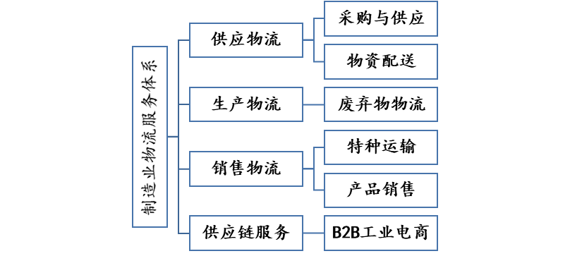
（1）制造业物流服务系统
图3-1 制造业物流服务系统
通过挖掘油田公司、高新区企业的物流需求，建设专业化物流服务能力，培育制造业物流服务企业，实现制造业物流产业化发展。“十四五”期间，重点建设工业品线下交易市场，搭建B2B工业电商平台，建设工业品配送体系，实现MRO工业品线下、线下、配送三位一体服务，打造供应链服务体系。建设工业边角料和废旧物资交易市场，发展工业逆向物流。不断提升危化运输、大件运输等特种运输的服务能力，满足石油石化、装备制造的销售物流需求。
（2）国际物流服务系统
以支撑中石油中亚油田开采的物资供应为主要目标，推动外向型经济发展。加强与阿拉山口、巴克图的口岸联动发展，开展国际道路TIR运输服务。在高新区选址布局建设克拉玛依综合保税区，构建保税物流、保税加工、口岸服务、综合服务等功能区，开展国际采购、保税、跨境电子商务等业务。积极推进克拉玛依铁路口岸设立和建设，形成北疆西部区域的重要国际物流节点。
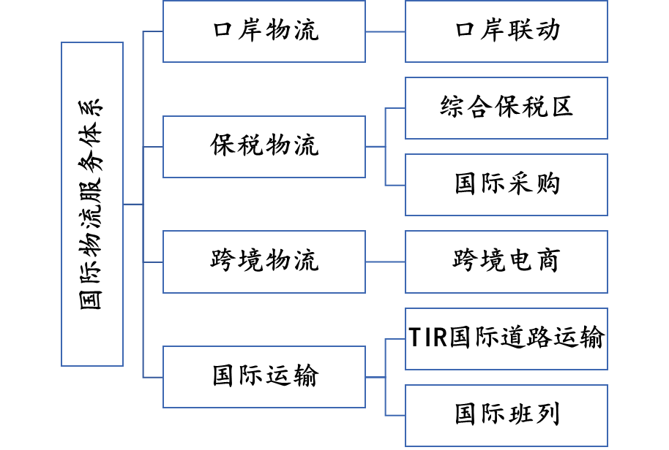

图3-2 国际物流服务系统
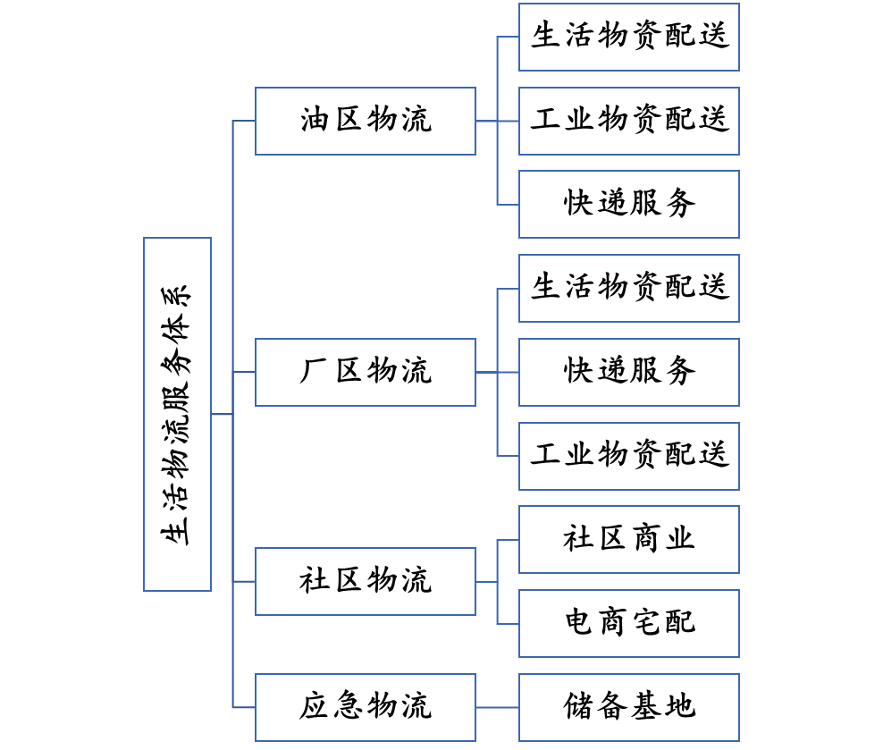
（3）生活物流服务系统
3-3 生活物流服务系统
围绕克拉玛依油田勘探、生产、园区企业生活物流需求开展生活保供物流服务，与工业品配送协同建设生产、生活一体的集约化共同配送体系，开展生活物资配送、快递服务。发展社区配送、快递服务，开展学校、机关、幼儿园等机构的团膳采购、配送业务。建设应急物流储备基地，确保疫情、灾情下生活物资不断供。
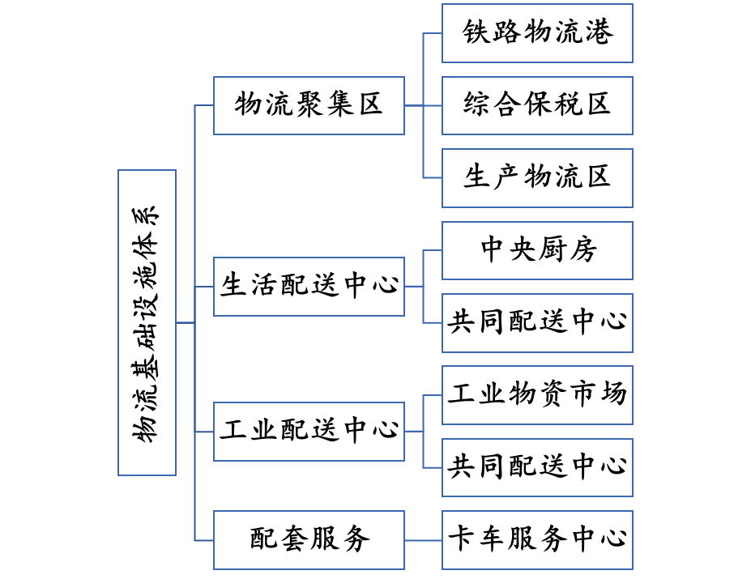
（4）物流基础设施系统
3-4 物流设施系统
物流基础设施以克拉玛依铁路港项目、克拉玛依综保区项目、中石油新疆北疆区域仓储物流共享中心项目（二期）为主要项目。以盘活锦泰物流园为突破口，发展以电商物流转运中心、工业品配送中心建设为主的物流设施。强化补短板力度，加强公共物流属性、共同配送属性的物流设施建设，建设生活资料共同配送中心、中央厨房等设施，为生活物流系统提供必要的物流设施。加强公共信息平台建设，形成信息共享的基础平台。

2. 实施重点工程
“十四五”期间，白碱滩区（高新区）通过实施商贸物流业发展的四项重点工程，实现商贸物流业高质量发展，实现“十四五”规划的主要既定目标。
这四项工程是：制造业物流业融合工程、商贸物流枢纽培育工程、商贸物流智慧提升工程和商贸物流设施建设工程。
制造业物流业融合工程是白碱滩区（高新区）商贸物流业发展的核心工程，是推进商贸物流业高质量发展的根本内容。商贸物流枢纽培育工程是商贸物流业发展的重点工程，是树立克拉玛依市区域物流枢纽地位的重点内容。商贸物流智慧提升工程是商贸物流业发展的关键工程，是实现商贸物流业科技赋能的关键内容。商贸物流设施建设工程是商贸物流业发展的基础工程，是支撑商贸物流业发展的基本内容。

3. 实现发展突破
（1）制造业物流业融合实现突破
通过深度推进物流业制造业融合，发展制造业物流服务。一方面以MRO工业品采购、工业品配送、网络货运等需求为突破口，建设克拉玛依工业品交易市场、工业品B2B交易平台、区域网络货运平台、废旧物资及边角料交易市场等项目，实现物流业服务牵引制造业融合，另一方面，不断挖掘制造业的采购、供应、销售等环节的物流需求，推动制造业主动释放物流需求，实现制造业通过市场化服务满足自身物流需求。以克拉玛依制造业物流需求规模为基点，发展成为面向天山北坡经济带重化工业、装备制造业的工业品采购、供应、交易、配送的制造业物流服务产业，成为白碱滩区（高新区）商贸物流业发展的核心业态，成为商贸物流业高质量发展的标志性突破内容。
（2）供应链物流组织平台实现突破
引进震坤行、京东工业品等工业备品备件电商企业，通过建设线下的工业品交易市场和线上的B2B工业品供应链采购平台、工业品超市等项目，实现工业品供应链组织平台的搭建。通过完善优化中亚商品交易中心的交易品类、交易服务能力，实现大宗商品交易供应链平台的搭建。通过发展网络货运平台、多式联运服务平台、共同配送服务平台等实现供应链-物流一体化服务体系的搭建。引进电商企业，发展北疆西部区域的生活品销售供应链服务。通过建设大数据共享平台、物流业征信平台、供应链金融服务平台等，实现供应链服务功能的延伸。实现物流供应链组织平台建设和服务能力的突破。
（3）龙头物流企业培育实现突破
洽谈对接知名电商企业，如震坤行、京东工业品等工业品电商企业，对接国内疆内知名物流企业，实现商贸物流龙头企业数量、质量、规模的壮大，提升商贸物流竞争力。培育工业品电商B2B运营企业、共同配送企业、网络货运平台企业等，形成引入与培育的龙头企业共同成长的局面。“十四五”时期，培育3-5家3A级以上物流企业。实现商贸物流业企业主体培育的突破。
（4）商贸物流业发展规模实现突破
当前，白碱滩区（高新区）由于缺少物流业统计制度和基本数据，商贸物流业现状规模不清，无法量化评价。“十四五”时期应逐步建立起物流统计体系，搞清商贸物流业的发展规模、类型、对经济的贡献率等。商贸物流业通过与制造业、流通业的深度融合，服务辐射范围的扩大，产业规模的壮大，发展质量的提升，成为具有白碱滩区（高新区）发展特色的商贸物流产业。商贸物流的产业化发展规模在现有基础上实现突破。

（五）产业空间布局

1. 城市物流设施规划布局
根据《克拉玛依市商贸物流业发展规划2020-2025年》克拉玛依市构建“两港-四园-多中心”的物流节点设施空间布局体系，形成布局合理、功能完善的现代物流节点设施。其中，“两港”为克拉玛依铁路港和航空港。“四园”为独山子区西九公里物流园区、北疆公路港综合物流园区、物资供应总公司克储运综合物流园、乌尔禾公铁联运综合物流园。

2. 商贸物流空间规划布局
克拉玛依铁路港、北疆公路港综合物流园区、物资供应总公司克储运综合物流园、锦泰物流园区等物流设施在克拉玛依北站附件聚集，形成物流聚集区。依托物流聚集区，发展工业品交易市场、商品分拨中心、区域配送中心等设施。

四、主要任务与重点项目

（一）主要任务

1. 努力推进融合发展
商贸物流业的油地融合发展、制造业与物流业融合发展、四地五师区域融合发展是白碱滩（高新区）商贸物流业发展的关键，也是建设克拉玛依商贸物流枢纽的核心任务。通过建立石油石化企业与地方物流企业协同融合发展机制，推动双方企业相互参股，强化市场拓展和货源组织等方面的合作，释放制造业物流需求，形成制造业与物流业融合发展的局面。加强与四地五师各城市之间的协调与合作，构建以白碱滩（高新区）为核心、连接周边区域行政中心的快运配送网络。加强与四地五师重点工业园区、物流园区合作，在四地五师设置区域性物流分拨节点，拓展完善四地五师货物集疏网络布局。共同打造克拉玛依货物集散转运枢纽。

2. 全力构建物流体系
全力构建以制造业物流服务系统、生活物流服务系统、国际物流服务系统和物流基础设施系统为主的商贸物流体系。实现以制造业物流系统为核心、生活物流系统为支撑、国际物流系统为重点、物流设施体系为基础的商贸物流体系建设。

3. 大力引入龙头企业
大力引入知名电商物流企业，依托克拉玛依自身的电商物流需求体量，整合北疆西部四地五师的电商物流需求，通过建设电商分拨物流中心，形成克拉玛依货物集散转运枢纽的基础性项目。大力引入震坤行、京东工业品等工业电商项目，形成制造业与物流业融合发展的基础性项目，初步实现辐射天山北坡各工业园区的工业品供应链组织中心建设。大力引入网络货运企业和快运班线企业，成为区域配送的运营主体；拓展公路客运腹仓带货业务网络，形成以公路为主的快运配送网络。

4. 加强物流设施建设
一是以建设克拉玛依铁路北站集聚区为重点区域，建设克拉玛依铁路港、多式联运中心、区域公路物流转运中心、电商物流分拨中心等物流设施。二是建设工业品交易市场+工业品配送中心、废旧物资及边角料交易市场等供应物流设施。三是建设生活品共配中心、中央厨房等生活物流设施。四是在城镇社区、生产厂区以补短板为主，建设园区、厂区物流服务站、社区生活服务站等设施。

5. 共建国际物流体系
加强与塔城地区协作，推动巴克图口岸改造建设，形成新亚欧大陆桥的能源通道。向北依托阿勒泰地区多个口岸，开拓对俄罗斯和蒙古国的原材料进出口贸易，形成中俄能源及贸易新通道。与阿拉山口市紧密合作，利用锦泰物流园区保税物流的功能，发展跨境电商业务。共建国际物流服务体系。

6. 建设应急物流设施
完善应急物资储备与保障，加强应急物资储备库建设，提升应急物资保障能力。应急物流设施实现与园区嵌入式规划运营，在克拉玛依铁路港建设应急物流中心，成为“平急”两用的应急物流设施体系，研究完善应急物流转运等设施和服务标准。
五、保障措施与政策支持

（一）加强党的全面领导
加强党对商贸物流工作的全面领导，是白碱滩区（克拉玛依高新区）商贸物流业发展的根本保证。加强党的全面领导，就要不断提高贯彻新发展理念、构建新发展格局的能力和水平。要增强政治意识，提高政治站位，从讲政治的高度抓好商贸物流业发展工作。各级干部要提高专业化能力，努力成为商贸物流业发展的行家里手。抓好商贸物流业发展和商贸物流安全两件大事。坚决贯彻执行党的治疆方略，有效防范化解各类经济社会风险。

（二）创新管理体制机制
由主管物流的区领导牵头，结合商贸物流跨行业、跨部门、跨区域的复合性特征，创新管理体制和工作机制，建立协同推进物流业发展的部门联席会议制度，建立融合发展的协商机制，形成组织有序、分工合理、权责明确、协调配合的常态化工作协同推进机制和多部门联动的运行管理机制。建立内部协调机制，及时归拢、总结和上报各自物流发展中遇到的问题、困难、需求与相关建议，定期上报区政府，汇总并形成上会内容寻求解决方案。针对物流重点项目建立动态考核评估工作机制及考核激励机制，建立相应的追责制度。

（三）强化发展要素保障
加强物流业空间布局与城区、园区功能提升的衔接，保障物流用地规模、土地性质和空间位置稳定。落实和完善物流用地价格政策。研究利用存量物流设施资源建设物流功能设施。采取转让、政府收储、项目置换等方式盘活存量物流设施。加强具有公共性质的物流设施建设，优先提供建设用地。全面落实物流企业用水、用电、用气与工业同价，落实大宗商品物流仓储用地使用费减半政策。
加强财政和金融支持。加大财政资金对物流基础设施、信息平台、标准化示范等项目的支持力度，按照市场化运作原则，支持民间资本参与物流项目建设运营。鼓励金融机构创新物流金融服务产品，支持金融机构与物流企业合作开展仓单质押、存货质押、融资租赁、金融仓储、供应链金融以及票据融资等金融服务。完善在职人员培训体系，鼓励培养商贸物流高层次经营管理人才，积极开展职业培训，提高商贸物流从业人员的专业技能和业务素质，形成人力资源保障持续供给体系。

（四）创新政策支持体系
优化调整奖励政策，在现有鼓励和优惠政策中适当调整政策性考核指标的指向，以优惠政策引进服务本地制造业、商贸业的物流企业。优先引入品牌电商企业，优先引入制造业供应链管理企业，优先引入知名品牌物流企业。以优惠政策引进和培育民生物流服务企业，引进科技型物流平台企业。制定专门政策鼓励制造业物流业融合，鼓励信息化数字化转型发展。

（五）优化物流发展环境
深化物流领域“放管服”改革。尊重和保护企业家精神，营造公平竞争环境，在市场准入、审批许可、经营运行等方面，为民营企业打造公平竞争环境，给民营企业发展创造充足市场空间。简化物流企业开展业务的行政审批手续，最大程度减少对物流企业业务发展的制约。建立健全商贸物流征信体系，增强企业诚信意识和风险防范意识。利用社会化物流信息平台，获取诚信大数据，对诚实守信、合法经营、社会责任强的企业予以支持、鼓励和宣传，对破坏市场秩序、诚信缺失的企业将其列入“黑名单”并向社会公布，提高其失信成本。

（六）健全物流统计体系
确定区物流统计牵头部门开展物流统计工作，切实发挥牵头部门的组织和综合协调作用，全面做好重点企业调查和物流统计核算工作。依据《社会物流统计调查制度》进行物流统计核算，加快建立调查企业样本库，保证调查企业样本的稳定性，确保物流统计的质量水平。弄清商贸物流业发展的基本数据，定期发布商贸物流统计分析报告，为政府决策和相关产业政策制定提供数据支持和参考。

（七）发挥行业纽带作用
成立物流行业协会，在反映企业诉求、宣传行业政策、推广行业标准、规范企业行为、建立征信体系、开展人才培训、宣传物流业政策等方面发挥积极作用。鼓励中小物流企业建立物流联盟，加快制定中小企业物流联盟有关制度政策，对符合条件的中小企业联盟在物流基础设施建设、信息化建设、运输装备更新等方面给予政策支持。充分发挥网络货运平台对物流资源的整合作用。

（八）加强规划引领作用
加强《白碱滩区（克拉玛依高新区）“十四五”商贸物流产业发展规划》的引领作用。制定规划实施方案，统筹分解各项工作任务，落实到各职能部门，细化抓落实。做好部门间的政策协调和工作配合，完善各部门的商贸物流工作机制，为加快商贸物流发展提供组织保障和服务支撑。制定“十四五”商贸物流业发展考核指标体系，通过加强中期考核、年度考核，切实做好规划实施和监督。

白碱滩区人民政府办公室 2022年7月10日印发

